### **PROCESO: REALIZAR COTIZACIÓN**

El presente proceso describe las labores realizadas por el Administrador, el Comité de Adquisiciones y el Director General para la selección de un proveedor a partir de las cotizaciones enviadas por los diversos proveedores.

| **MACROPROCESO: GESTIÓN DE ABASTECIMIENTO**  **Proceso “Realizar Cotización”** | | | |
| --- | --- | --- | --- |
| **PROPÓSITO** | El presente proceso tiene como propósito el cumplimiento del siguiente objetivo:  **OSE 3:** Lograr una educación técnica cualificada acorde con las necesidades del mercado laboral, conducente al desarrollo local, regional y nacional.  **OSE 5:** Ampliar la acción educativa de FYA tanto formal como alternativa en los sectores más pobres de la sierra y selva para contribuir en la mejora de su calidad de vida y tener una mayor incidencia en la educación pública. | | |
| **RESPONSABLE** | Departamento de Administración | **BASE LEGAL** | No Aplica |
| **ACTORES DEL PROCESO** | Administrador: Persona encargada de asistir a las instancias directivas en la planificación, ejecución y control de las actividades administrativas relacionadas con los recursos financieros y bienes físicos destinados a la operación de la Oficina Central, los centros y programas del Plan Institucional, así como en materias de personal.  Proveedor: Entidad que brinda bienes o servicios a la Oficina Central de Fe y Alegría Perú.  Comité de Adquisiciones: Comité formado por el Administrador y los diferentes Jefes de Departamento para la evaluación, selección y aprobación de los proveedores para la adquisición de bienes o servicios.  Contador: Persona encargada de verificar que los recursos financieros sean suficientes para cubrir el plan de pagos, revisar la documentación para realizar pagos, revisar conciliaciones bancarias, entre otros. | | |
| **CLIENTES INTERNOS** | Empleado del Departamento | **CLIENTE EXTERNO** | No Aplica |
| **ALCANCE** | El alcance del presente proceso se encuentra en torno al esfuerzo realizado por el Departamento de Administración, el Comité de Adquisiciones y el Director General para la selección del proveedor más adecuado para la compra del bien o servicio. | | |
| **PROCEDIMIENTO** | 1. El Administrador solicita cotizaciones a los proveedores que tiene a disposición. Debe solicitar como mínimo 3 cotizaciones. 2. Luego de recibir las cotizaciones del proveedor, el Administrador las archiva y elabora el Cuadro Comparativo de Cotizaciones. 3. El Administrador envía una copia de dicho cuadro al Director General y procede a evaluar cuál es el proveedor más adecuado. 4. En caso sea necesaria la intervención del Comité de Adquisiciones, éste evalúa las cotizaciones, elaboran un acta y firman el Cuadro señalando el proveedor seleccionado. 5. Tras haber elegido al proveedor, el Administrador comunica al Director General sobre el Proveedor seleccionado. 6. Finalmente, el Contador remite una copia del Cuadro Comparativo de Cotizaciones para que éste sea anexado al voucher u Orden de Pago junto con la cotización elegida. | | |
| **PROCESOS RELACIONADOS** | No Aplica | | |

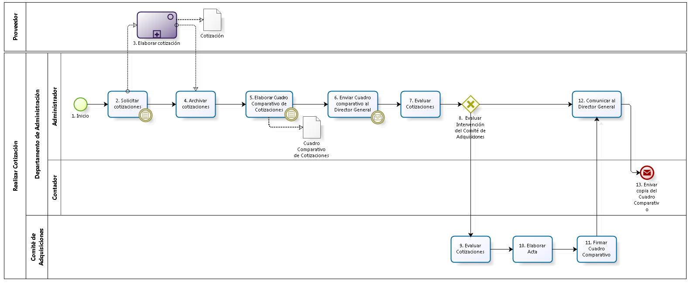

| **N°** | **ENTRADA** | **ACTIVIDAD** | **SALIDA** | **DESCRIPCIÓN** | **RESPONSABLE** | **TIPO ACTIVIDAD** | **MACROPROCESO** |
| --- | --- | --- | --- | --- | --- | --- | --- |
| **1.** |  | Inicio | * Compra Autorizada por el Administrador * Compra autorizada por el Comité de Adquisiciones | El proceso inicia con las Autorizaciones de Compra, ya sea por el Administrador o por el Comité de Adquisiciones, dependiendo del Bien o Servicio. | Administrador | Manual | Gestión de Abastecimiento |
| **2.** | * Compra Autorizada por el Administrador * Compra autorizada por el Comité de Adquisiciones | Solicitar Cotizaciones | * Solicitud de Cotización | Luego de recibir la autorización del Comité de Adquisiciones o del Administrador, el segundo se encarga de solicitar cotizaciones a los diversos proveedores que se tienen. Necesariamente se deben solicitar tres cotizaciones como mínimo (Regla de Negocio 0003). | Administrador | Manual | Gestión de Abastecimiento |
| **3.** | * Solicitud de Cotización | Elaborar cotización | * Cotización | El Proveedor elabora la cotización solicitada por el Departamento de Administración. | Proveedor | Manual | Gestión de Abastecimiento |
| **4.** | * Solicitud de Cotización * Cotización | Archivar cotizaciones | * Grupo de Cotizaciones | Luego de solicitar las cotizaciones a los diferentes proveedores, el Administrador se encarga de archivar las cotizaciones en el Archivo de Cotizaciones del Departamento de Administración. | Administrador | Manual | Gestión de Abastecimiento |
| **5.** | * Grupo de Cotizaciones | Elaborar Cuadro Comparativo de Cotizaciones | * Cuadro Comparativo de Cotizaciones | Con las cotizaciones, el Administrador elabora el Cuadro Comparativo de Cotizaciones para realizar una selección más adecuada del proveedor. En el cuadro, sobre cada cotización se indica: el bien, las principales características y/o especificaciones técnicas, proveedor, plazo, importes, garantías, facilidades y otras bondades (Regla de Negocio 0004). | Administrador | Manual | Gestión de Abastecimiento |
| **6.** | * Cuadro Comparativo de Cotizaciones | Enviar Cuadro Comparativo al Director General | * Cuadro Comparativo de Cotizaciones enviado al Director General | El Administrador envía el original y copia del Cuadro Comparativo de Cotizaciones al Director General. | Administrador | Manual | Gestión de Abastecimiento |
| **7.** | * Cuadro Comparativo de Cotizaciones | Evaluar Cotizaciones | * Proveedor Seleccionado por Administrador | El Administrador evalúa las cotizaciones a partir del Cuadro Comparativo de Cotizaciones. | Administrador | Manual | Gestión de Abastecimiento |
| **8.** | * Proveedor Seleccionado por Administrador | Evaluar Intervención del Comité de Adquisiciones | * Intervención del Comité de Adquisiciones necesaria * Proveedor Seleccionado por Administrador | Dependiendo del monto y/o nivel de aprobación, puede ser necesaria la intervención del Comité de Adquisiciones en la elección del Proveedor. | Administrador | Manual | Gestión de Abastecimiento |
| **9.** | * Intervención del Comité de Adquisiciones necesaria * Cuadro Comparativo de Cotizaciones | Evaluar Cotizaciones | * Proveedor seleccionado por el Comité de Adquisiciones | A partir del Cuadro comparativo de Cotizaciones, el Comité de Adquisiciones las evalúa y selecciona al proveedor más adecuado según su criterio. | Comité de Adquisiciones | Manual | Gestión de Abastecimiento |
| **10.** | * Proveedor seleccionado por el Comité de Adquisiciones | Elaborar Acta | * Proveedor seleccionado por el Comité de Adquisiciones * Acta | El Comité de Adquisiciones elabora un Acta donde se deje constancia la elección de un determinado proveedor. | Comité de Adquisiciones | Manual | Gestión de Abastecimiento |
| **11.** | * Proveedor seleccionado por el Comité de Adquisiciones | Firmar Cuadro Comparativo | * Cuadro Comparativo firmado por el Comité de Adquisiciones * Proveedor seleccionado por el Comité de Adquisiciones | El Comité de Adquisiciones firma el Cuadro Comparativo tras haber seleccionado al proveedor. | Comité de Adquisiciones | Manual | Gestión de Abastecimiento |
| **12.** | * Proveedor Seleccionado por Administrador * Cuadro Comparativo firmado por el Comité de Adquisiciones * Proveedor seleccionado por el Comité de Adquisiciones | Comunicar al Director General | * Proveedor Seleccionado por Administrador comunicado al Director General * Proveedor seleccionado por el Comité de Adquisiciones comunicado al Director General | Tras haberse seleccionado al proveedor, se comunica al Director General sobre el Proveedor seleccionado. | Administrador | Manual | Gestión de Abastecimiento |
| **13.** | * Cuadro Comparativo de Cotizaciones | Enviar copia del Cuadro Comparativo | * Cotización | El Departamento de Contabilidad se encarga de remitir una copia del Cuadro Comparativo, para que se adjunte al voucher u Orden de Pago, y la cotización elegida para que se realice la compra del bien o servicio. | Contador | Manual | Gestión de Abastecimiento |